Методическая разработка
музейного урока по теме:

Война, любовь, ромашки…

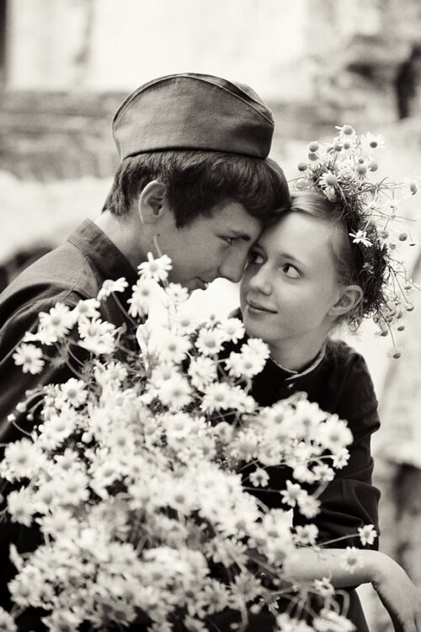 | Автор: Андреева Лидия Аркадьевна,  учитель истории, руководитель школьного краеведческого музея МОУ Богдашкинской СШ Чердаклинского района Ульяновской области

с. Богдашкино, 2021

Пояснительная записка
Аннотация урока
Данное занятие составлено в соответствии с требованиями ФГОС. Оно проводится в рамках заключительного урока по истории в 10 классе по теме «Великая Отечественная война» с целью познакомить учащихся с интересной судьбой ветерана, уроженца села Паркина П.Н. Представленный в музее материал способствует лучшему закреплению и усвоению знаний, повышает мотивацию учащихся к предмету, а музейная обстановка способствует серьезному настрою.
Занятие разделено на несколько этапов.
На первом этапе происходит включение учащихся в работу, дается установка и производится мотивирование к учебной деятельности.
Актуализировать свои знания учащимся предлагается на следующем этапе с помощью материалов школьного музея.
На этапе закрепления и обобщения изученного материала они имеют возможность пополнить свои знания. На этапе рефлексии происходит оценка деятельности учащихся, используется новый приём обобщения информации - синквейн.
Предварительная подготовка учеников: проектная работа ученицы 10 класса Бернт Юлии «Любовь на войне».
Основные методы:
по виду источника информации: словесные (объяснение, беседа с учащимися);
наглядные (иллюстрации, демонстрация экспонатов музея); по виду учебной деятельности: проблемно-поисковый метод (поиск решения поставленных перед учащимися проблем); самостоятельный, практический, контроля-самоконтроля формы организации познавательной деятельности учащихся: фронтальная, парная, индивидуальная.
Форма проведения: занятие -обсуждение.
Место проведения урока: школьный краеведческий музей
Материально-техническое обеспечение: экспозиция школьного музея,
мультимедийное оборудование.

Цели и задачи урока:

- Воспитание патриотических чувств и сознания учащихся на основе исторических и духовно-нравственных ценностей: сохранение и развитие чувства гордости за свою страну, сопричастности поколений к истории Отечества;
- Формирование нравственной культуры старшеклассников, понимания значения такой нравственной категории, как любовь в жизни человека, ее многоликости;
- Совершенствование универсальных учебных действий: поиск информации, ее анализ и представление, умение работать в группе.
Ожидаемые результаты:
- развитие у учащихся чувства сопричастности к истории своего родного края;
- формирование умения самостоятельно добывать необходимые знания из самых различных источников;
- повышение интереса к школьному музею и его деятельности;
- желание продолжить работу по сбору информации об односельчанах-участниках

Планируемые результаты:
Личностные УУД:
- формирование уважительного отношения к иному мнению, иной точке зрения;
- развитие мотивов учебной деятельности и формирование личностного смысла учения.
Познавательные УУД:
- проводить анализ учебного материала, на основе обобщения знаний делать выводы;
- умение перерабатывать полученную информацию: находить ответы на вопросы, используя свой жизненный опыт;
- выполнять универсальные логические действия. Регулятивные УУД:
- уметь определять и формулировать цель деятельности на уроке;
- формулировать учебные задачи;
- высказывать свое предположение на основе учебного материала;
- осуществлять самоконтроль. Коммуникативные УУД:
- формирование умения слушать и слышать собеседника, вести диалог, излагать свою точку зрения и аргументировать её,
- формирование умения взаимодействия в парах и группах. Предметные результаты обучения:
- научиться применять понятийный аппарат исторического знания и приемы исторического анализа для раскрытия сущности и значения событий и явлений;
- изучать и систематизировать информацию из различных исторических и современных источников
Ход музейного урока:

Учитель:
- Ребята, в нашем языке существует выражение «Времен связующая нить…». Что для вас обозначает эта фраза? Как вы думаете, что может служить этой «связующей нитью»? Разделитесь на три группы и обсудите.
Учащиеся после обсуждения дают свои ответы. Возможные варианты: слово, произведения искусства (музыка, живопись, книги и т.д.), память.
Учитель:
-Действительно, историческая память связывает «времена». Посмотрите, пожалуйста, на тему сегодняшнего занятия.
Учащиеся читают тему на слайде («Война, любовь, ромашки..»)
Учитель:
ЛЮБОВЬ БУДЕТ ЖИТЬ ВСЕГДА… Всегда будут жить и стихи о ней – нежные стихи. В поэзии нет ничего более красивого и сильного, чем лирика о любви. Она всегда разная – пылкая и томная, страстная и романтичная, возвышенная и земная. Сегодня мы поговорим о войне и любви. О чувствах, которого не должно было быть в ужасе и аскетизме того, что называлось войной, считают одни, и которого не могло быть, говорят другие, ибо война, несмотря на все принесенные ею горести и лишения, это тоже годы человеческой жизни. И часто – самые молодые годы, природой предназначенные для любви и счастья. Война могла убить одного из любящих, но она не могла убить любовь, желание любить и быть любимым.
Звучит отрывок из песни Бориса Гребенщикова «Любовь во время войны».
Ученик: (Алимов Фарид) Из книги Светланы Алексиевич «У войны не женское лицо»
Любовь — единственное личное событие человека на войне. Все остальное общее — даже смерть. Что явилось для меня неожиданностью? То, что о любви они говорили менее откровенно, чем о смерти. Все время что-то не досказывали, как будто защищались, всякий раз останавливаясь у некой черты. Зорко ее охраняли. Между ними существовал негласный договор — дальше нельзя. Занавес опускался. От чего защищались — понятно, от послевоенных обид и наветов. Уж им-то досталось! После войны у них была еще одна война, не менее страшная, чем та, с которой они вернулись. Если кто-нибудь решался быть искренним до конца, вырывалось отчаянное признание, то с обязательной просьбой в конце: «фамилию мою измените», или «в наше время об этом не принято было говорить вслух... неприлично...» Я слышала больше о романтическом и трагическом.

Учитель: Ребята, один из стендов нашего музея фото Паркина Петра Николаевича. (Приложение 1). О биографии этого человека расскажет Тарпанов Иван.
Иван:
Паркин Петр Николаевич (19.10.1919г. - 17.02.2003г.) (Приложение2) родился 19 октября 1919 года в селе Богдашкино Чердаклинского района Ульяновской области. Отец, Николай Илларионович (1892-1946 гг.), на селе был лучшим бондарем. Участвовал в двух войнах. Воевал в батальоне Буденного. Мать - Матрена Григорьевна (1892-1984 г.г.) была удивительной женщиной, именно от нее по рассказам Петра Николаевича, он получил удивительный дар «слышать и видеть людей, их беды, приходить на помощь в нужную минуту». В семье было 12 детей, жив, остался только один Петя, остальные умерли в детстве. В 1927 году семья Паркиных первой вступила в колхоз. Матрена Григорьевна в колхозе занимала должность председателя комитета бедноты, люди сами выбрали ее за доброту и отзывчивый характер. В свободное от работы время она занималась с крестьянскими детьми и была активисткой. Жестокое было время, ее посылали на раскулачивание в соседние села, и, когда она пожалела хозяина маленького магазинчика (у него была большая многодетная семья), ее выгнали из комитета. В 1921 году в Ульяновске был голодный год, и семья Паркиных приехала жить в село Сергеево Вязниковского района Владимирской области. В Сергеево жили до 1924 года, после чего снова вернулись в свое родное село Богдашкино. В 1939 году его призвали в армию. Был зачислен в Батальон Авиационного Обслуживания радиотелеграфистом. Этот батальон "был прикреплен к авиационному полку, оснащенному тяжелыми бомбардировщиками типа ТБ-3. Он был очень увлечен полученной профессией в армии и стал ведущим радистом на точке. Война его застала под Смоленском.
Учитель: Как вы думаете, какое отношение к теме нашего занятия имеет этот человек? (слушает предположения детей). Я думаю, что ответить точно на этот вопрос может Бернт Юлия, которая посвятила свою исследовательскую работу теме нашего занятия и Петру Николаевичу.
Юлия:
Так было угодно судьбе, что они узнали друг друга, когда началась война. Глаза их встретились, когда они получали инструктаж по работе на радиоточке по приему радиосигналов от тяжелых бомбардировщиков. Их радиоточки находились далеко друг от друга, но это первая встреча определила их судьбу на всю жизнь. Они даже в этот день не разговаривали, а через три дня Маша увидела у себя на столе букет ромашек, которые принес ей незнакомый лейтенант и оставил, так как очень спешил вернуться в свою часть. В дальнейшем забота друг о друге стала стержнем их любви. Маша носила ему хлеб и водку, которыми угощали ее другие офицеры. Если выдавалась свободная минутка, то он бежал к ней на пост, чтобы узнать, всё ли у нее хорошо. Маша видела на столе букетик ромашек, когда Петя не мог прийти сам. Как он умудрялся это делать, она не знала. Самыми счастливыми и удивительными минутами своей жизни они считали время , проведенное вместе.
Именно любовь помогла им поддерживать друг друга в жизненных испытаниях, преодолевать любые преграды. И таким образом прошли они всю войну через многие испытания, преодолевая разные трудности.
Сложная и опасная работа выпала на его батальон. С аэродрома д. Грабцево, что в 7-10 км от города Калуги, их батальон обслуживал связью 76 самолетов, ушедших на Берлин. Операция проводилась в ночное время. Задача радиста состояла в том, чтобы от каждого самолета принимать сигналы. Полученное сообщение отправлялось с посыльным в штаб. Работа была очень трудная, потому что на этой волне работали еще и другие неизвестные им радиостанции. Иногда в эфир врывалась музыка. Вот в таком хаосе морзянки надо было найти свой самолет, принять от него нужное сообщение и даже дать ответ, что сигнал получен. Пропуск сигнала грозил нехорошими последствиями, связанными с неправильным выполнением задания каждым экипажем.
Однажды ночью было такое напряжение и нагрузка на уши, что Петр Николаевич потерял слух и был госпитализирован на три месяца. Большим огорчением было для него то, что на его аппарате работал другой радист, а он «вышел из строя» и не мог помогать своим, летчикам. Букетики ромашек в госпиталь носила ему Маша, так как ромашковое поле было только около их радиоточек.
Самые яркие воспоминания Петра Николаевича связаны с Днем Победы. Он вернулся с задания и лег отдохнуть. Внезапно началась перестрелка, и он, с боевыми товарищами, спрятался в землянке, готовясь к сопротивлению и думая, что это напали немцы. Вдруг в дверь постучали, бойцы напряглись, но, услышав знакомый голос начальника, открыли дверь. Именно он и сообщил им, что кончилась война. Товарищи остались радоваться в землянке, а он побежал с радостной вестью к своей боевой подруге Маше. Так они встретили Победу и мечтали о счастье и любви после войны. Но ...
Но иногда в жизни получается не все так, как мы хотели бы. После окончания войны, в мае 1945 года, Мария Исааковна демобилизовалась, но она поклялась, что будет ждать Петра Николаевича у себя дома. В декабре 1945 года Мария Исааковна вернулась в Ульяновскую область в город Барыш. Закончила техникум, стала работать лаборанткой на текстильной фабрике.
Пётр Николаевич, после демобилизации в 1946 году, едет к Марии Исааковне, как было договорено. Но на вокзале он узнает о том, что Маша вышла замуж. Это были слухи и домыслы, а Петр Николаевич поверил и, не доехав до Машиного дома, возвратился к себе на Родину. Сколько раз он корил себя, что поддался несправедливой ревности, которая затмила веру в любовь Маши.
Он глубоко переживает разлуку с любимой, но все-таки Пётр Николаевич женится на Афанасьевой Марии Сергеевне, уроженке деревни Паустово. Он прожил с ней около 30 лет в мире и согласии. В их браке родились сын и дочь.
Мария Исааковна никогда не говорила, что Петя ее предал. «Это жизнь, это испытание, посланное нам за то, что многие наши фронтовые друзья погибли, а нас с Петей сохранила на войне любовь» - так отвечала Мария Исааковна на вопрос о разлуке с Петром Николаевичем после войны. Но Петра она не забывала не на минуту.
Послевоенная жизнь Петра Николаевича была наполнена заботой о семье, в которой взрослели двое детей, кроме того он пятнадцать лет руководил коллективом фабрики «Буторлинская» в деревне Буторлино(Приложение 3). За время работы Петр Николаевич неоднократно награждался Грамотами своего ведомства, обкома КПСС, райкома КПСС, был Почетным донором СССР. В 1982 году, после смерти жены, он стал разыскивать через фронтовых друзей Машу (к этому времени Мария Исааковна живет уже одна, муж ее умер). Через два года поиски дали положительный результат: Петр находит свою фронтовую подругу. Он пишет ей письмо и предлагает руку и сердце. В 1984 году Мария Исааковна приняла предложение и переехала жить в Буторлино. И только через 37 лет после своего знакомства на войне они поженились и прожили до конца своей жизни очень счастливыми (Приложение 4).
Учитель: Письма с фронта. С началом военных действий миллионы людей оказались в действующей армии. Шла массовая эвакуация из прифронтовой полосы. Многие люди поменяли адреса и место жительства. Война разлучила тысячи семей. Вся надежда была на почту, которая помогала найти близких в тылу и на фронте. Ежедневно уходили на фронт тысячи писем и посылок. Не меньше шло писем с фронта – в города и сёла, туда, где остались близкие люди. Немало сложено стихов и писем о любви в военные годы, сняты замечательные кинофильмы, но главным подтверждением существования любви в годы войны являются фронтовые письма. Конверт-треугольник – обычный тетрадный листок, сначала загнутый справа налево, потом слева направо. Оставшаяся полоса бумаги вставлялась, как клапан, внутрь треугольника. Готовое письмо не заклеивалось – его должна была прочитать цензура, почтовая марка и конверт были не нужны, адрес писался на наружной стороне листа. О чем думал солдат, когда, склонившись над листком бумаги, торопливо сочинял письмо домой – родителям, жене, невесте? Конечно, о семье, о товарищах, о войне. Он спешил поделиться своими радостями и горестями, бедами и победами, спешил рассказать о солдатском своем житье. Главная его забота успокоить близких, сообщить, что жив – здоров, воюет, бьет врага, и заверить, что вернется с победой.
Учитель: Шершнев Артур при подготовке к нашему занятию должен был найти фронтовые письма, наполненные любовью. (Чтение писем)
Артур:
- В родной город слал свои весточки жене и маленькому сыну Алексей Рогов, командир эскадрильи авиаполка, совершивший более 60 вылетов. В каждом его обращении к жене чувствуется неподдельная любовь и тревога за близких. «Девочка моя, — писал Алексей жене из Новочеркасска, — приготовь себя к разлуке. Впереди 1942 год. Живи, как и я, надеждой на встречу». Следующее письмо он отправил домой из Московской области: «Здравствуй, Верочка, и сынулька Ванечка! Милая, не грусти. Готовься к зиме. Купи сыну валенки и сшей ему шубку. Люблю вас. Алексей». Последнее письмо датировано началом октября 1941 года. Его Алексей написал за несколько дней до своей гибели. Звание Героя Советского Союза он получил посмертно.
- “Любимый Иван! Получила твоё письмо и не могу сдержать слёз радости. Сразу стало спокойнее, а на сердце всё равно лежит “камень” страха и волнения. Ты жив! Но каждую минуту над тобой кружит смерть! Я молюсь за тебя. За нас не волнуйся! Сейчас осень, мы с подругами и стариками как можем, работаем. А ночью я ещё варежки и носки вяжу, это на фронт, ведь скоро зима. Пусть этот кусочек тепла согреет и тебя, и других солдат! Ты за нас не волнуйся, ведь сын уже большой, ему шесть лет, он уже и воды принесёт, и дров подкинет, и чай вскипятит. Нам-то не так тяжело, как тебе. Мы всё-таки вдвоём со Стёпкой, а ты-то там один, да ещё и под угрозой смерти. Милый мой, пусть у тебя будет всё хорошо, а я выполню твою просьбу. Стёпочку нашего поцелую, сама одеваться буду, кушать будем хорошо и писать тебе буду, только о себе весточку шли, береги себя! Любим тебя! Ждём встречи …09.1943 год.
- «Никогда я не прожил бы жизнь так, если бы не ты, Варя. Наверное, все-таки, кто любит, тот добрее к людям. Спасибо тебе, родная! Человек стареет, а небо вечно молодое, как твои глаза, в которые только смотреть да любоваться. Они никогда не постареют, не поблекнут. Пройдет время, люди залечат раны, люди построят новые города, вырастят новые сады. Наступит другая жизнь, другие песни будут петь. Но никогда не забывайте песню про нас, про трех танкистов. У тебя будут расти красивые дети, ты еще будешь любить. А я счастлив, что ухожу от вас с великой любовью к тебе. Твой Иван Колосов»
Учитель: Какой мы можем сделать вывод, прослушав эти письма? (ответы детей)
Вывод: Великая сила любви заставляла наших солдат идти в бой, под пули. Любовь к родным, близким, к Родине толкала их на подвиги. Любовь помогала и тем, кто ждал родных с фронта, дарила надежду и веру.
Учитель:
- Какие чувства вы испытывали во время нашего урока?
- Какой момент вам наиболее запомнился?
- Как вы считаете, полезен ли был вам этот урок?
Ребята я прошу вас выразить свое отношение к теме сегодняшнего урока «Война, любовь, ромашки…» в форме синквейна

Источники:
В работе использованы материалы школьного краеведческого музея МОУ Богдашкинской СШ.

Литература:
- В. Гришин «Великая Отечественная в письмах».
- А. Прокофьев «Стихотворения».

Интернет - источники:
- http://www.clubochek.ru/ Стихи о войне.
- https://www.pismasfronta.com/ Письма с фронта
- http://w1.musify.club/track/boris-grebenshikov-lubov-vo-vremya-voini-4759910 Любовь во время войны

Приложение 1
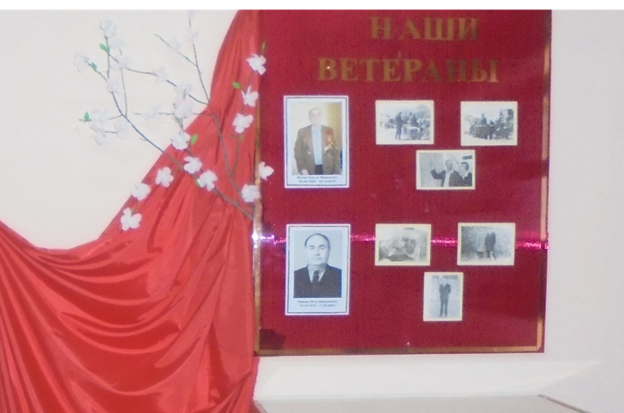
Приложение 2
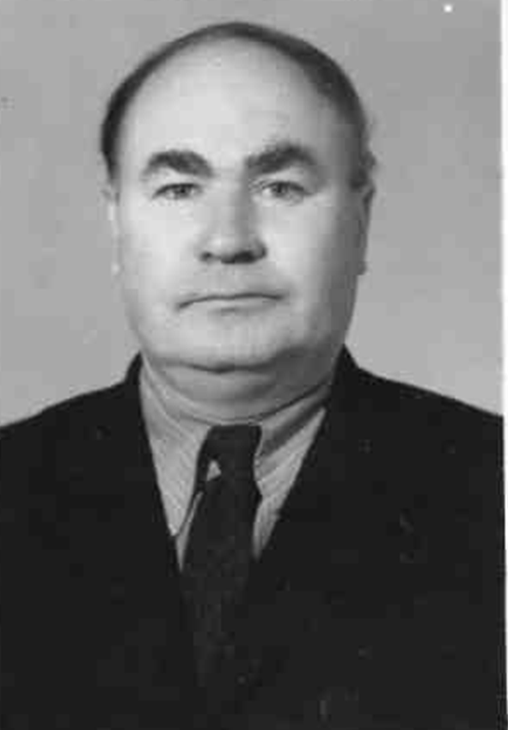
Приложение 3
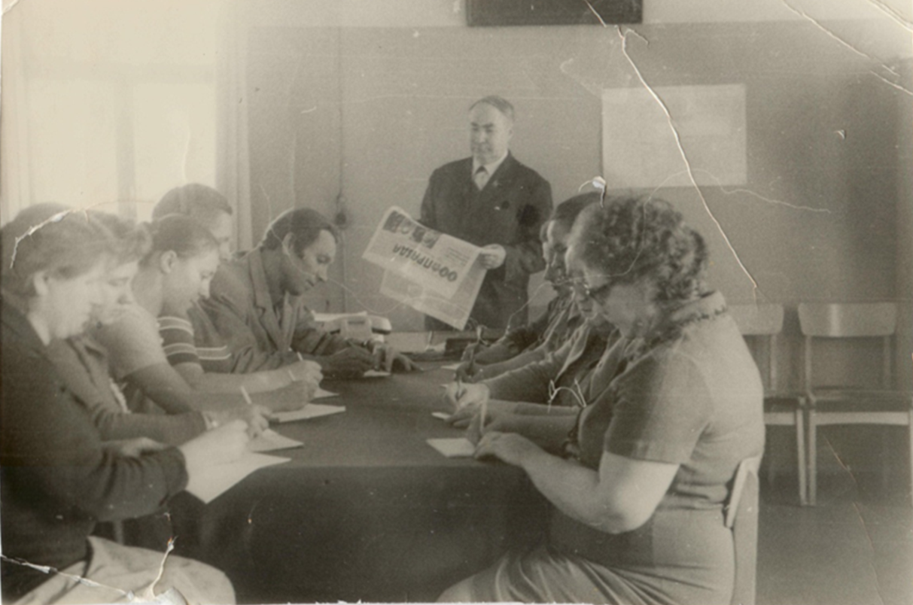
Приложение 4


